主要项目施工方法

第一节 主要施工方案选定
1、模板以胶合板木模，钢木组装为主；剪力墙、柱选用进口表面刷漆大模板；梁、板模采用国产七合板，主要采用塔吊进行运输。
2、模板支撑系统主要采用可调钢支撑及部分木支撑。
3、钢筋现场加工制安，接长以机械连接为主。根据设计要求直径D≥25的水平和竖向筋均优先采用机械接长。
4、砼采用预拌商品砼。砼浇筑为泵送入模浇灌。
5、大体积砼浇采用先为“分段分层踏步推进”，后为一个坡度、薄层浇筑、循序推进、一次到顶”的施工工艺，砼采用“双掺”技术。
6、脚手架采用落地双排扣件式钢管脚手架和悬挑外架。
7、施工现场建筑物周围边搭设人行通道防护棚。
8、主要机械设备选用：垂直运输机械为1台50m臂长塔吊，1台双笼人货电梯，1台750型搅拌机，砼输送泵1台及1台160kw发电机组等设备。

第二节 主体结构施工

一、工艺流程
楼面放线→墙柱钢筋绑扎→墙柱钢筋支模→梁板支模→梁板钢筋绑扎→墙柱梁板砼→砼养护。

二、模板工程
（一）工程概要：
模板施工主要采用20厚胶合板，钢木混合支撑，散装模板的形式。剪力墙、模板配两套，梁、板模板配三套，以备周转。
（二）各工序作业要点：
1、预埋墙定位板条。在砼浇筑将要收面层时，在墙四周埋设50mm宽板条，埋设时必须确保墙的保护层厚度，即板内边离钢筋＞30mm。
2、支架搭设。
（1）支架采用可调钢支撑和满堂架。其立杆、横杆、剪刀撑均采用Φ48钢管搭设，支撑于土层上时，立杆下应加垫100×100枋木，以避免基层沉陷。
（2）支架在该层墙、柱砼浇筑完毕后开始搭设。
（3）支架搭设实行定点、定位搭设，技术人员提供每层支架布置图，并由放线人员每隔5m放出控制线并定出标高，搭设时做到横平、竖直、成线。
（4）满堂架由于无法调节高度，则要求搭设前根据层高挑选立杆。
（5）支架拆除。
①悬臂构件跨度大于2m和梁跨度大于8m的模板须在砼达到100%强度后方可拆除。
②其它构件，跨度≤8m的砼强度达到75%后方可拆除。
③同时现场做同条件养护的试块。
3、剪力墙模板安装
剪力墙模板使用20厚胶合板，竖楞使用50×100枋木，横檀使用Φ48钢管，同时使用Φ14螺杆、塑胶管、花篮螺杆等辅材。详见插图：

（1）剪力墙施工工序如下：
预埋定位钢筋、板条→立模板→立竖楞→围横檩→弹线穿螺杆→上螺丝，螺帽固定→绑钢丝绳加斜撑吊线校准垂直度。
（2）技术细节：
①底部模板定位。主要考虑防止出现由于剪力墙根部胀模而产生墙底部错位、上下层错现象，内墙采用预埋板条，再在其上放线钉板条的方法；
外墙则采用在其下层顶部预埋螺杆的方法，详见插图。

②螺杆起步间距100，横向、竖向间距＠400。穿螺杆时，必须弹线进行使得螺杆处在同一直线上。
③为了防止模板向内陷，特别是板与板交接处由于不能在该处穿螺杆，则当铁钉连接竖楞和模板时，会因为由外向内用力使得搭接处模板内陷而出现错台，所以模板与竖楞的连接必须用铁钉由内向外钉牢，特别是板与板的交接处。
④竖楞排列间距＠300，竖楞间搭接采用两边钉板条的方式，搭接头相互错开。
⑤横檀采用Φ48钢管，钢管搭接使用一字扣件，搭接头设在两枋木竖楞间隔内，上下排钢管搭接位置错开，同时，用钢丝绳将上下排钢管绑孔在一起。
⑥剪力墙转角处使用异形钢管预制件，确保剪力墙转角处不发生涨模、跑模现象。
⑦绑钢丝绳校准模板垂直度时，必须吊铅锤进行。
4、梁、板模：
采用胶合板，自身固定为木垫枋和钢管背杠。

（1）梁模板安装：
- 在墙上弹出轴线、梁位置和水平线，钉墙头模板。
- 梁底模板：调整支架高度，然后安装梁底模板，并拉线找平。
③梁侧模板：根据墨线安装梁侧模板、压脚板、斜撑等。梁侧模板制作高度应根据梁高及楼板模板碰旁或压旁来确定。
④当梁高超过450mm时，梁侧模板宜加穿梁螺栓加固。
⑤为控制好梁侧模下口尺寸，支模时按1000间距安装用花监螺杆加工而成的卡具，防止梁下口胀模。
（2）楼面模板：
①根据模板的排列图架设支柱和龙骨。支柱与龙骨的间距，应根据楼板的混凝土重量与施工荷载的大小，在模板设计中确定。一般支柱为800~1200mm，大龙骨间距为600~1200mm，小龙骨间距为400~600mm。支柱排列要考虑设置施工通道。
②通线调节支柱的高度，将大龙骨找平，架设小龙骨。
③铺模板时可从四周铺起，在中间收口。若为压旁时，角位模板应能线钉固。
④楼面模板铺完后，应认真检查支架是否牢固，模板梁面、板面应清扫干净。
⑤为避免模板拼装不严，板缝漏浆，在绑扎板筋之前应用油毡浆缝隙封闭。
5、电梯井墙模：
电梯井内模采用散装木模板，各层电梯井内壁均在楼板面标高下30公分按500间距预埋Φ14螺杆，在支本层电梯井模板之前，先在螺杆上安装用角钢做成的三角架，用螺帽套牢，做为内模支承及下脚固定的作用，内模用钢丝撑对撑，上口用花监螺杆调节垂直度，保证电梯井内壁平顺，垂直角达到规范要求。
6、模板拆除：
墙、柱模拆除以不损坏构件棱角和表面为准，跨度大于8m的构件须待砼强度达100%待上层悬挑构件拆除且上部无施工荷载时再拆除下部临时支顶，其他现浇砼梁板构件（跨度≤8m）的砼强度达到75%之后方可拆模。
鉴于废机油作涂抹剂后，影响钢筋与砼之间的粘接，对装修抹灰与墙体之间的粘接有一定影响。经试用表明，干粉脱模效果好，性能稳定，使用储运方便，经脱模后的砼构件不影响二次工程，不污染构件物钢筋。本工程中准备采用此种涂抹剂。

三、钢筋工程
本工程采用Ⅰ级钢筋，Ⅱ级钢筋，钢筋最大直径为32。Ⅲ级钢用作板筋。
（一）施工工艺
1、钢筋制作
钢筋加工制作时，要将钢筋加工表与设计图复核，检查下料表是否有错误和遗漏，对每种钢筋要按下料表检查是否达到要求，经过这两道检查后，再按下料表放出实样，试制合格后方可成批制作，加工好的钢筋要挂牌堆放整齐有序。
施工中如需要钢筋代换时，必须充分了解设计意图和代换材料性能，严格遵守现行钢筋砼设计规范的各种规定，并不得以等面积的高强度钢筋代换低强度的钢筋。凡重要部位的钢筋代换，须征得甲方、设计单位同意，并有书面通知时方可代换。
（1）钢筋表面应洁净，粘着的油污、泥土、浮锈使用前必须清理干净，可结合冷拉工艺除锈。
（2）钢筋调直，可用机械或人工调直。经调直后的钢筋不得有局部弯曲、死弯、小波浪形，其表面伤痕不应使钢筋截面减小5%。
（3）钢筋切断应根据钢筋号、直径、长度和数量，长短搭配，先断长料后断短料，尽量减少和缩短钢筋短头，以节约钢材。
（4）钢筋弯钩或弯曲：
①钢筋弯钩。形式有三种，分别为半圆弯钩、直弯钩及斜弯钩。钢筋弯曲后，弯曲处内皮收缩、外皮延伸、轴线长度不变，弯曲处形成圆弧，弯起后尺寸不大于下料尺寸，应考虑弯曲调整值。
钢筋弯心直径为2.5d，平直部分为3d。钢筋弯钩增加长度的理论计算值：对转半圆弯钩为6.25d,对直弯钩为3.5d,对斜弯钩为4.9d。
②弯起钢筋。中间部位弯折处的弯曲直径D，不小于钢筋直径的5倍。
③箍筋。箍筋的末端应作弯钩，弯钩形式应符合设计要求。箍筋调整，即为弯钩增加长度和弯曲调整值两项之差或和，根据箍筋量外包尺寸或内包尺寸而定。
④钢筋下料长度应根据构件尺寸、混凝土保护层厚度，钢筋弯曲调整值和弯钩增加长度等规定综合考虑。
- 直钢筋下料长度=构件长度—保护层厚度+弯钩增加长度
- 弯起钢筋下料长度=直段长度+斜弯长度－弯曲调整值+弯钩增加长度
- 箍筋下料长度＝箍筋内周长＋箍筋调整值＋弯钩增加长度
２、钢筋绑扎与安装：
钢筋绑扎前先认真熟悉图纸，检查配料表与图纸、设计是否有出入，仔细检查成品尺寸、心头是否与下料表相符。核对无误后方可进行绑扎。
采用20#铁丝绑扎直径12以上钢筋，22#铁丝绑扎直径10以下钢筋。
（1）墙
①墙的钢筋网绑扎同基础。钢筋有90°弯钩时，弯钩应朝向混凝土内。
②采用双层钢筋网时，在两层钢筋之间，应设置撑铁（钩）以固定钢筋的间距。
③墙筋绑扎时应吊线控制垂直度，并严格控制主筋间距。剪力墙上下两边三道水平处应满扎，其余可梅花点绑扎。
④为了保证钢筋位置的正确，竖向受力筋外绑一道水平筋或箍筋，并将其与竖筋点焊，以固定墙、柱筋的位置，在点焊固定时要用线锤校正。
⑤外墙浇筑后严禁开洞，所有洞口预埋件及埋管均应预留，洞边加筋详见施工图。墙、柱内预留钢筋做防雷接地引线，应焊成通路。其位置、数量及做法详见安装施工图，焊接工作应选派合格的焊工进行，不得损伤结构钢筋，水电安装的预埋，土建必须配合，不能错埋和漏埋。
（2）梁与板
①纵向受力钢筋出现双层或多层排列时，两排钢筋之间应垫以直径15mm的短钢筋，如纵向钢筋直径大于25mm时，短钢筋直径规格与纵向钢筋相同规格。
②箍筋的接头应交错设置，并与两根架立筋绑扎，悬臂挑梁则箍筋接头在下，其余做法与柱相同。梁主筋外角处与箍筋应满扎，其余可梅花点绑扎。
③板的钢筋网绑扎与基础相同，双向板钢筋交叉点应满绑。应注意板上部的负钢筋（面加筋）要防止被踩下；特别是雨蓬、挑檐、阳台等悬臂板，要严格控制负筋位置及高度。
④板、次梁与主梁交叉处，板的钢筋在上，次梁的钢筋在中层，主梁的钢筋在下，当有圈梁或垫梁时，主梁钢筋在上。
⑤楼板钢筋的弯起点，如加工厂（场）在加工没有起弯时，设计图纸又无特殊注明的，可按以下规定弯起钢筋，板的边跨支座按跨度1/10L为弯起点。板的中跨及连续多跨可按支座中线1/6L为弯起点。（L—板的中一中跨度）。
⑥框架梁节点处钢筋穿插十分稠密时，应注意梁顶面主筋间的净间距要有留有30mm，以利灌筑混凝土之需要。
⑦钢筋的绑扎接头应符合下列规定：
1）搭接长度的末端距钢筋弯折处，不得小于钢筋直径的10倍，接头不宜位于构件最大弯矩处。
2）受拉区域内，Ⅰ级钢筋绑扎接头的末端应做弯钩，Ⅱ级钢筋可不做弯钩。
3）钢筋搭接处，应在中心和两端用铁丝扎牢。
4）受拉钢筋绑扎接头的搭接长度，应符合结构设计要求。
5）受力钢筋的混凝土保护层厚度，应符合结构设计要求。
6）板筋绑扎前须先按设计图要求间距弹线，按线绑扎，控制质量。
7）为了保证钢筋位置的正确，根据设计要求，板筋采用钢筋马凳纵横＠600予以支撑。
3、钢筋接长：
根据设计要求，本工程直径≥18的钢筋优先采用机械接长，本工程采用钢筋镦粗直螺纹连接。
（1）电弧焊：
钢筋电弧焊分帮条焊、搭接焊、坡口焊和熔槽四种接头形式。
- 帮条焊：帮条焊适用于Ⅰ、Ⅱ级钢筋的接驳，帮条宜采用与主筋同级别，同直径的钢筋制作。
- 搭接焊：搭接焊只适用于Ⅰ、Ⅱ、Ⅲ级钢筋的焊接，其制作要点除注意对钢筋搭接部位的预弯和安装，应确保两钢筋轴线相重合之处，其余则与帮条焊工艺基本相同。一般单面搭接焊为10d,双面焊为5d。
- 钢筋坡口焊对接分坡口平焊和坡口立焊对接。

（2）、钢筋镦粗直螺纹连接
1）、施工准备
- 材料及主要机具
Ⅰ、钢筋
a.本工程使用Ⅰ级钢筋、Ⅱ级钢、Ⅲ级钢冷轧变形钢筋。
b.钢筋的级别，直径必须符合设计要求，有出厂证明及复试报告单。
Ⅱ、连接套筒：连接钢筋用带圆柱内螺纹的连接件
a.套筒材料选用优质45#碳素钢，并有出厂质量保证书。
b.套筒接规格分类包装，包装箱有明显规格，数量标记。
c.套筒规格尺寸见表一：

螺纹钢筋  公称直径(mm) | 12 | 14 | 16 | 18 | 20 | 22 | 25 | 28 | 32 | 36 | 40
接套外径D | 20 | 22 | 26 | 29 | 32 | 36 | 40 | 44 | 50 | 56 | 62
接套内径d | 11.9 | 13.9 | 17.4 | 19.4 | 20.9 | 23.9 | 26.3 | 29.3 | 31.8 | 34.8 | 40.3
接套长度L | 30 | 34 | 40 | 44 | 48 | 52 | 60 | 66 | 72 | 80 | 90
螺距 | 2 | 2 | 2.5 | 2.5 | 3 | 3 | 3.5 | 3.5 | 4 | 4 | 4.5

Ⅲ、主要机具
a.DEJ12-40A型：钢筋端头镦粗机：用于钢筋头部镦粗。
b.DEJ12-40A型：钢筋直螺纹套丝机：用于加工圆柱直螺纹。
c.管钳板手：用于钢筋安装、紧固。
- 作业条件
Ⅰ、操作工人：（包括镦粗、套丝工人）必须经专门培训，并经过考试合格后，持证上岗。
Ⅱ、接头位置应符合设计及规范要求。
2）、操作工艺
- 工艺流程
钢筋下料
钢筋镦粗、套丝
钢筋连接安装

- 钢筋下料：下料时要求钢筋断面与钢筋轴线垂直，端头不得弯曲，不得出现马列蹄形。
- 钢筋镦粗、套丝
a.要求镦粗头的基圆应大于丝头螺纹外径，长度应大于1/2套筒长度，过渡段斜度应≤1:3。
b.镦粗头部不得有与钢筋轴线相垂直的横向表面裂纹。
c.不合格的镦粗头，应切去重新镦粗，不得对镦粗头二次助镦粗。
d.加工钢筋丝头时，应采用水溶性切削润滑液不得在无润滑液情况下套丝。
e.钢筋丝头的加工，应钭旋刀由大到小调试合格后，坚固定位螺钉，方可加工，并且加工时合刀定位装置和机床行程要到位准确。
f.标准型丝头长度应为1/2套筒长度，公差为+IP（螺距）。
g.丝头要求牙形饱满，牙顶宽超过0.6mm秃牙部分累计长度不应超过一个螺纹周长。
h.加工合格的丝头，应用保护套保护好。
i.丝头加工工人应逐个用专用套筒检查加工质量，剔除不合格丝头，并作好检查记录，质检员每批抽10%并记录结果。
④钢筋安装
a.连接套筒应与钢筋规格一致。
b.联接前应检查钢筋螺纹与套筒螺纹配合是否良好，螺纹是否完好无损，如有杂物或锈蚀可用钢刷清除。
c.自先将接头用油漆作出标记位，其次将套筒安装在已固定好的钢筋接头上至标记位，最后，夹住套筒（使套筒不转），将上方钢筋旋入套筒并拧紧，《原则：使两个丝头在套筒中央位置并相互顶紧》。
d.专职检查人员要检查接头标记位是否正确，套筒是否拧紧至标记位。
3）质量标准
①保证项目
Ⅰ、钢筋种类及规格符合设计要求、材料符合钢筋GH1499-98，套筒材质符合GB699-88。
Ⅱ、接连接套筒有质量保证书。
Ⅲ、连接钢筋接头强度必须符合钢筋机械连接能用技术规程JGJ107-96的规定》，按每种规格连接头以500个为一批（不足５００按一批），按深圳市规定每个楼层每批随机抽３个试件拉力试验工，若有一个不合格，应取双倍数量复试，复试仍有一个不合格则该楼层中该批接头为不合格。
- 基本项目
Ⅰ、加工的钢筋丝头螺纹与连接套的螺纹相匹配（公差带应符合GB/JGT的要求，可选用6f和6H）。
Ⅱ、钢筋镦粗直螺纹的安装：安装好的接头必须保证钢筋垂直，对中产生的折度≤4°。
4）成品保护
丝头号加工完毕合格后，应用塑料保护。在搬用过程中，要防止保护套损坏、丢失，直螺纹损伤。
5）应注意的质量问题
a.接头用于受力钢筋连接时，接头位置应相互错开，从接头中心到长度为钢筋直径的35倍区段，有接头的受力钢筋载面面积占受力钢筋总面积的百分率受拉区不超过50%，受压区不受限制。
b.在层高范围内，一根钢筋上不能有3个接头（包括焊接接头）。
c.同一钢筋上两接头距离大于35倍钢筋直距离。
d.有抗震设防要求的柱端的箍密区，同一连接范围内接头百分率不超过50%，
e.钢筋弯折点与连接头端距离不宜小于200mm，且加长丝头应设置在弯起钢筋上。
f.钢筋接头的砼挂号信层厚度应满足国家现行标准，《混凝土结构设计规范》中受力钢筋混凝土保护最小厚度要求，且不得小于15mm，接头净距不宜小于25mm。
g.镦粗后的钢筋，每个丝头长度均减短约15mm
6）、安全、文明事项
a.进入施工现场戴好安全帽，高空作业系好安全带，严格执行“安全十不准”规章制度。
b.施工期间严禁在脚手架上嬉笑打闹，注意安全防范。
c.管钳、套筒等工具、零件，操作时注意拿好，防止坠落伤人，不可乱丢乱放。
d.切实做好保持套回收工作，作到施工现场文明整洁。
e.雷雨天禁止钢筋安装连接，防止电击伤人。
f.操作工人要有高度责任心，注意确保工艺流程中各阶段的产品质量。
（二）质量标准
1、保证项目：
（1）钢筋的材质、规格及焊条类型应符合钢筋工程的设计施工规范，有材质及产品合格证书和物理性能检验，对于进口钢材需增加化学性能检定，检验合格后方能使用。
（2）钢筋的规格、形状、尺寸、数量、间距、锚固长度、接头位置、保护层厚度必须符合设计要求和施工规范的规定。
（3）焊工必须持相应等级焊工证才允许上岗操作。
（4）在焊接前应预先用相同的材料、焊接条件及参数，制作二个抗拉试件，其试验结果大于该类别钢筋的抗拉强度时，才允许正式施焊，此时不可再从成品抽样取试件。
2、基本项目
（1）钢筋、骨架绑扎，缺扣、松扣不超过应绑扎数据的10%，且不应集中。
（2）钢筋弯钩的朝向正确，绑扎接头符合施工规范的规定，搭接长度不小于规定值。
（3）所有焊接接头必须进行外观检验，其要求是：焊缝表面平顺，没有较明显的咬边、凹陷、焊瘤、夹渣及气孔，严禁有裂纹出现。
3、机械性能试验、检查方法：
按同类型（钢种直径相同）分批，每100个为一批，每批取6个试件，3个作抗拉试件，3个作冷弯试验。
三个试件抗拉强度值不得低于该级别钢筋的抗拉强度。
冷弯试验（包括正弯和反弯试验）弯曲时接头位置应处于弯曲中心处，冷弯按规定角度进行，接头处或热影响区外侧横向裂缝宽度不应大于0.15mm计算合格。

四、砼工程
本工程主体主要采用商品砼。砼水平和垂直运输以输送泵为主、塔吊为辅，零星砼采用现场1台750L搅拌机生产。
（一）砼供应：
- 商品砼：拟采用通过ISO9002质量认证的生产厂家生产，根据本工程实际情况对其生产技术监控要求如下：
（1）材料要求：
A、散装水泥：
- 水泥所选用525号的普通硅酸盐水泥或硅酸盐水泥。
水泥进场时，应有出厂合格证或试验报告，并要核对其品种、标号出厂日期。使用前若发现受潮或过期，应重新取样试验。
b、水泥质量证明书中各项品质指标应符合标准中的规定。品质指标包括氧化镁含量、三氧化硫含量、烧失量、细度、凝结时间、安定性、抗压和抗折强度。
C、混凝土的最大水泥用量不宜大于550kg/m³。
B、砂：
- 砂拟优先选用深圳码头优质河砂。
- 混凝土工程应优先选用粗中砂。对于泵送砼，砂子宜用中砂，砂率宜控制在40~50%。
- 砂的含泥量（按重计），当混凝土强度等级高于或等于C30时，不大于3%；低于C30时，不大于5%，对有抗渗、抗冻或其它特殊要求的混凝土用砂，其含泥量不应大于3%，对C10或C10以下的混凝土用砂，其含泥量可酌情放宽。
C、石子（碎石或卵石）
- 石子宜选用花岗岩为好。
- 石子最大粒径不得大于结构截面尺寸的1/4，同时不得大于钢筋间最小净距的3/4。混凝土实板骨料的最大粒径不宜超过板厚的1/2。且不得超过60mm。对于泵送砼，碎石最大粒径与输送管内径之比，宜小于或等于1:3，卵石宜小于或等于1:2.5。
- 石子中的含泥量（按重计）对等于或高于C30混凝土时，不大于1%；低于C30时，不大于2%；对有抗冻、抗渗或其它特殊要求的混凝，石子的含泥量不大于1%；对C10或C10以下的混凝土，石子的含泥量可酌情放宽。
- 石子中针、片状颗粒的含量（按重量计），当混凝土强度等级高于或低于C30时，不大于15%；低于C30时，不大于25%；对C10或C10以下，可放宽到40%。
D、水：符合国家标准的生活饮用水可拌制各种混凝土，不需要进行检验。
（2）作业条件：
- 下达任务单时，必须包括工程名称、地点、部位、数量，对混凝土的各项技术要求（强度等级、缓凝及特种要求）、现场施工方法、生产效率（或工期）、交接班搭接要求，以及供需双方协调内容，连同施工配合比通知单一起下达。
- 设备试运转正常，混凝土运输车辆数量满足要求。
- 材料供应充足，特别是指定的水泥品种有足够的储备量或后续供应有保证。
- 全部材料应经检验合格，符合使用要求。
- 搅拌站、浇捣现场和运输车辆之间有可靠的通讯联系手段。
（3）对商品砼的质量检查要求：
a. 泵送混凝土，每工作班供应超过100m³的工程，应派出质量检查员驻场。
b. 混凝土搅拌车出站前，每部车都必须经质量检查员检查和易性合格才能签证放行。坍落度抽检每车一次；混凝土整车容重检查每一配合比每天不少于一次。
c. 现场取样时，应以搅拌车卸料1/4后至3/4前的混凝土为代表。混凝土取样、试件制作、养护，均应由供需双方共同签证认可。
d. 搅拌车卸料前不得出现离析和初凝现象。
2、自拌砼生产：自拌砼用于防止商品砼暂时供应不上的应急措施和零星砼的现场拌制，原材料和配合比应与商品砼的保持一致。
（1）根据配合比确定的每盘（槽）各种材料用量要过称。
（2）装料顺序：一般先装石子，再装水泥，最后装砂子，如需加掺合料时，应与水泥一并加入。
（3）混凝土搅拌的最短时间根据施工规范要求确定，掺有外加剂时，搅拌的时间应适当延长。粉煤灰混凝土的搅拌时间比基准混产土延长10至30s。
3、混凝土运输：
（1）混凝土在现场运输工具有手推车、吊斗、滑槽、泵送等。
（2）混凝土自搅拌机中卸出后，应及时运到浇筑地点，延续时间，不能超过初凝时间。在运输过程中，要防止混凝土离析、水泥浆流失、坍落度变化以及产生初凝等现象。如混凝土运到浇筑地点有离析现场时必须在浇灌前进行二次拌合。
（3）混凝土运输道路应平整顺畅，若有凹凸不平，应铺垫桥枋。在楼板施工时，更应铺设专用桥道严禁手推车和人员踩踏钢筋。
（二）混凝土泵送
1、泵送工艺
（1）泵送混凝土前，先把储料斗内清水从管道泵出，达到湿润和清洁管道的目的，然后向料斗内加入与混凝土配比相同的水泥砂浆（或1:2水泥砂浆），润滑管道后即可开始泵送混凝土。
（2）开始泵送时，泵送速度宜放慢，油压变化应在允许范围内，待泵送顺利时，才用正常速度进行泵送。
（3）泵送期间，料斗内的混凝土量应保持不低于缸筒口上10mm到料斗口下150mm之间为宜。避免吸入效率低，容易吸入空气而造成塞管，太多则反抽时会溢出并加大搅拌轴负荷。
（4）混凝土泵送宜连续作业，当混凝土供应不及时，需降低泵送速度，泵送暂时中断时，搅拌不应停止。当叶片被卡死时，需反转排队，再正转、反转一定时间，待正转顺利后方可继续泵送。
（5）泵送中途若停歇时间超过20min、管道又较长时，应每隔5min开泵一次，泵送小量混凝土，管道较短时，可采用每隔5min正反转2—3行程，使管内混凝土蠕动，防止泌水离析，长时间停泵（超过45min）气温高、混凝土坍落度小时可能造成塞管，宜将混凝土从泵和输送管中清除。
（6）泵送先远后近，在浇筑中逐渐拆管。
（7）在高温季节泵送，宜用温草袋覆盖管道进行降温，以降低入模温度。
（8）泵送管道的水平换算距离总和应小于设备的最大泵送距离。
2、泵送结束清理工作：
（1）泵送将结束时，应估算混凝土管道内和料斗内储存的混凝土量及浇捣现场所欠混凝土量（Φ150mm径管每100有1.75m³），以便决定拌制混凝土量。
（2）泵送完毕清理管道时，采用空气压缩机推动清洗球。先安好专用清洗水，再启动空压机，渐进加压。清洗过程中，应随时敲击输送管，了解混凝土是否接近排空。当输送管内尚有10m左右混凝土时，应将压缩机缓慢减压，防止出现大喷爆和伤人。
（3）泵送完毕，应立即清洗混凝土泵、布料器和管道，管道拆卸后按不同规格分类堆放。
（三）砼的浇筑：
1、砼浇筑前的准备：
（1）组织施工班组进行技术交底，班组必须熟悉图纸，明确施工部位的各种技术因素要求（砼强度等级、抗渗等级、初凝时间等）。
（2）组织班组对钢筋、模板进行交接检，如果不具备砼施工条件则不能进行砼施工。
（3）组织施工设备、工具用品等，确保良好。
（4）浇筑前应对模板浇水湿润，墙、柱模板的清扫口应在清除杂物及积水后再封闭。
2、混凝土浇筑的一般要求：
（1）混凝土自吊斗口下落的自由倾落高度不得超过2m，如超过2m时必须采取措施。应采用串筒、导管、溜槽或在模板侧面开门子洞（生口）。
（2）浇筑混凝土时应分段分层进行，每层浇筑高度应根据结构特点、钢筋疏密决定。一般分层高度为插入式振动器作用部分长度的1.25倍，最大不超过500mm。平板振动器的分层厚度为200mm。
（3）开动振动棒，振捣手握住振捣棒上端的软轴胶管，快速插入砼内部，振捣时，振动棒上下略为抽动，振捣时间为20~30秒，但以砼面不再出现气泡、不再显著下沉、表面泛浆和表面形成水平面为准。使用插入式振动器应做到快插慢拔，插点要均匀排列，逐点移动，按顺序进行，不得遗漏，做到均匀振实。移动间距不大于振动棒作用半径的1.5倍（一般为300~400mm），靠近模板距离不应小于200mm。振捣上一层时应插入下层混凝土面50~100mm，以消除两层间的接缝。平板振动器的移动间距应能保证振动器的平板覆盖已振实部分边缘。
（4）浇筑混凝土应连续进行。如必须间歇，其间歇时间应尽量缩短，并应在前层混凝土初凝之前，将次层混凝土浇筑完毕。间歇的最长时间应按所有水泥品种及混凝土初凝条件确定，一般超过2小时应按施工缝处理。
（5）浇筑混凝土时应派专人经常观察模板钢筋、预留孔洞、预埋件、插筋等有无位移变形或堵塞情况，发现问题应立即浇灌并应在已浇筑的混凝土初凝前修整完毕。
（6）浇筑完毕后，检查钢筋表面是否被砼污染，并及时擦洗干净。
3、墙混凝土浇筑：
（1）墙浇筑前，或新烧混凝土与下层混凝土结合处，应在底面上均匀浇筑50mm厚与混凝土配比相同的水泥砂浆。砂浆应用铁铲入模，不应用料斗直接倒入模内。
（2）墙混凝土应分层浇筑振捣，每层浇筑厚度控制在500mm左右。混凝土下料点应分散布置，循环推进，连续进行。
（3）浇筑墙体洞口时，要使洞口两侧混凝土高度大体一致。砼振捣要均匀密实，特别是墙厚较小，门窗洞结构加筋与连接交错钢筋较密的部位，应采用Φ25振动棒，其它墙梁部位采用Φ50振动棒，考虑到墙窗洞下墙体砼封模后无法直接振捣，可事先将窗洞下口留成活口，待砼浇至该位置并振捣密实后再行封模和加固。振捣时，振动棒应距洞边300mm以上，并从两侧同时振捣，以防止洞口变形。大洞口下部模板应开口并补充振捣。
（4）构造柱混凝土应分层浇筑，每层厚度不得超过300mm。
（5）施工缝设置：墙体宜设在门窗洞口过梁跨中1/3范围内。墙体其它部位的垂直缝留设应由施工方案确定。柱子水平缝留置于主梁下面。
4、梁、板混凝土浇筑：
（1）肋形楼板的梁板应同时浇筑，浇筑方法应由一端开始用“赶浆法”推进，先将梁分层浇筑成阶梯形，当达到楼板位置时再与板的混凝土一起浇筑。
（2）楼板浇筑的虚铺厚度应略大于板厚，用平板振动器垂直浇筑方向来进行振捣。不断用移动标志以控制混凝土板厚度。振捣完毕，用刮尺或拖板抹平表面。
（3）在浇筑与柱、墙连成整体的梁和板时，应在柱和墙浇筑完毕后停歇1—1.5 小时，使其获得初步沉实，再继续浇筑。
（4）施工缝设置：宜沿着次梁方向浇筑楼板，施工缝应留置在次梁跨度1/3范围内，施工缝表面应与次梁轴线或板面垂直。单向板的施工缝留置在平行于板的短边的任何位置。
（5）施工缝用木板、钢丝网挡牢。
（6）施工缝处须待已浇混凝土
的抗压强度不少于1.2Ppa,才允许继续浇筑。
（7）在施工缝处继续浇筑混凝土前，混凝土施工缝表面凿毛，清除松石子，并用水冲洗干净。排除积水后，先浇一层水泥浆或与混凝土配比相同的水泥砂浆，然后继续浇筑混凝土。
（8）浇筑梁墙接头前应按墙的施工缝处理。
5、楼梯混凝土浇筑：
（1）楼梯段混凝土自下而上浇筑。先振实底板混凝土，达到踏步位置与踏步混凝土一起浇筑，不断连续向上推进，并随时用木抹子将踏步的表面抹平。
（2）楼梯混凝土宜连续浇筑完成。
（3）施工缝位置：根据结构情况可留设于楼梯平台板跨中或楼梯段1/3范围内。
6、浇筑梁板砼时，墙节点区砼按高强度等级砼施工，分界面在墙柱边500处详见插图：

四）混凝土的养护：
- 混凝土浇筑完毕后，应在12小时以内加以覆盖，并浇水养护。
- 混凝土浇水养护日期，掺用缓凝型外加剂或有抗渗透要求的混凝土不得小于14天。在砼强度达到1.2Mpa之前，不得在其上踩踏或施工振动。柱、墙带模养护2天以上，拆模后再继续浇水养护。
- 每日浇水次数应能保持混凝土处于足够的润湿状态。常温下每日浇筑两次。
- 大面积结构如底板、楼板、屋面等可蓄水养护，贮水池一类工程，可在拆除内模板后，待混凝土达到一定强度后注水养护。
- 可喷晒养护剂，在混凝土表面形成保护膜，防止水分蒸发，达到养护的目的。
- 采用塑料薄膜覆盖时，其四周应压严密并应保持薄膜内有凝结水。

五、砌体工程
本工程内外墙采用混凝土空心砖。
(一)、施工方法

1、施工准备

（1）、砌块堆放场地应平整、清洁、不积水；砌块不得被油污等污染。装卸砌块时严禁翻斗倾卸和丢掷。应按品种、规格、强度等级及生产日期分别堆码整齐。堆码高度不直超过1．6m，堆垛上应设有标志，堆垛间应留有通道。
（2）、砌筑前应按砌块尺寸计算其皮数和排数，应编制排列图，编制排列图时应充分考虑下列因素：
l）尽可能采用主规格砌块，灰缝按10mm计算；
2）按设计图的门、窗、过梁、暗线、暗管等的要求，在排列图上标明主砌块、辅助砌块、特殊砌块以及预埋件等；
3）标明灰缝中应设拉结钢筋的部位；
4）预留施工洞的位置；
5）墙体根部预先浇筑一定高度的素混凝土坎，使得最上一皮留有190mm左右的空隙（若砌体高度满足高度均为是100mm的规定，则预先浇筑素混凝土坎的高度一般为110mm或210mm。若砌体上数第二皮采用下图所示辅助实心小砌块，且小砌块的尺寸为：50mm× 190 mm×墙厚，则上述混凝土坎的高度为50mm或150mm）。
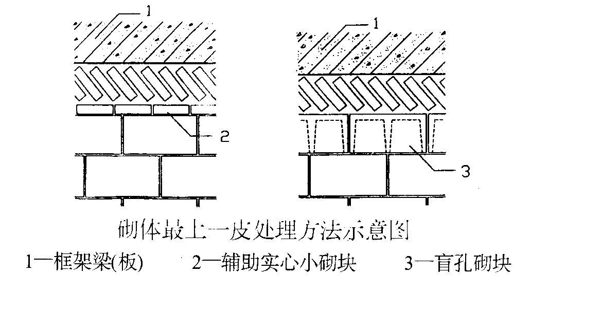

（3）、施工时在墙体阴阳角处立好皮数杆，杆间距离不直超过15m，杆上应标明皮数以及门窗洞口、过梁等部位的标高。
（4）、砌筑墙体前应检查基础防潮层顶面或地板等基层表面状况，要求平整、清洁，不得有污泥杂物，符合要求后再放线，并用钢尺校验放线尺寸。
2、砌筑基本规定
（l）、不得使用龄期不足28天、潮湿、破裂、不规整、表面被污染的砌块。
（2）、雨天施工时须防止雨水直接冲淋砌体，不得使用被雨水湿透的砌块。
（3）、砌筑时灰缝应饱满，严禁干砌再灌缝。
（4）、不得任意撬动已砌好的砌块或在砌体上随意打洞凿槽。
（5）、禁止未经培训合格的工人上岗砌筑。
3、墙体的砌筑
（l）、墙体材料直保持均一性，若需镶砌，宜采用与原砌块物理力学性能相近的混凝土预制块。
（2）、砌筑时应控制砌块的含水率。普通混凝土、陶粒混凝土空心砌块含水率以5％～8％为宜。一般不需浇水砌筑，炎热夏天可适当洒水后再砌筑。
（3）、砌墙前先拉水平线，在放好墨线的位置上，接排列图从墙体转角处或定位砌块处开始砌筑，第一皮砌块下应铺满砂浆。
（4）、砌块必须错缝砌筑，且宜对孔、底朝上反砌，保证灰缝饱满。铺灰时宜使用铺灰器。空心砖砌块上下皮搭接长度不宜小于90mm，否则在灰缝中设置拉结钢网或钢筋。
（5）、一次铺设砂浆的长度不直超过800mm。铺浆后应立即放置砌块可用木锤敲击摆正、找平，找平时严禁在灰缝中塞石子木片。如砌筑后需移动砌块或砌块松动，均须铲除原有砂浆重新砌筑。
（6）、砌体转角处应咬搓砌筑；纵横交接处末咬搓时应设拉结措施（见图下图）。
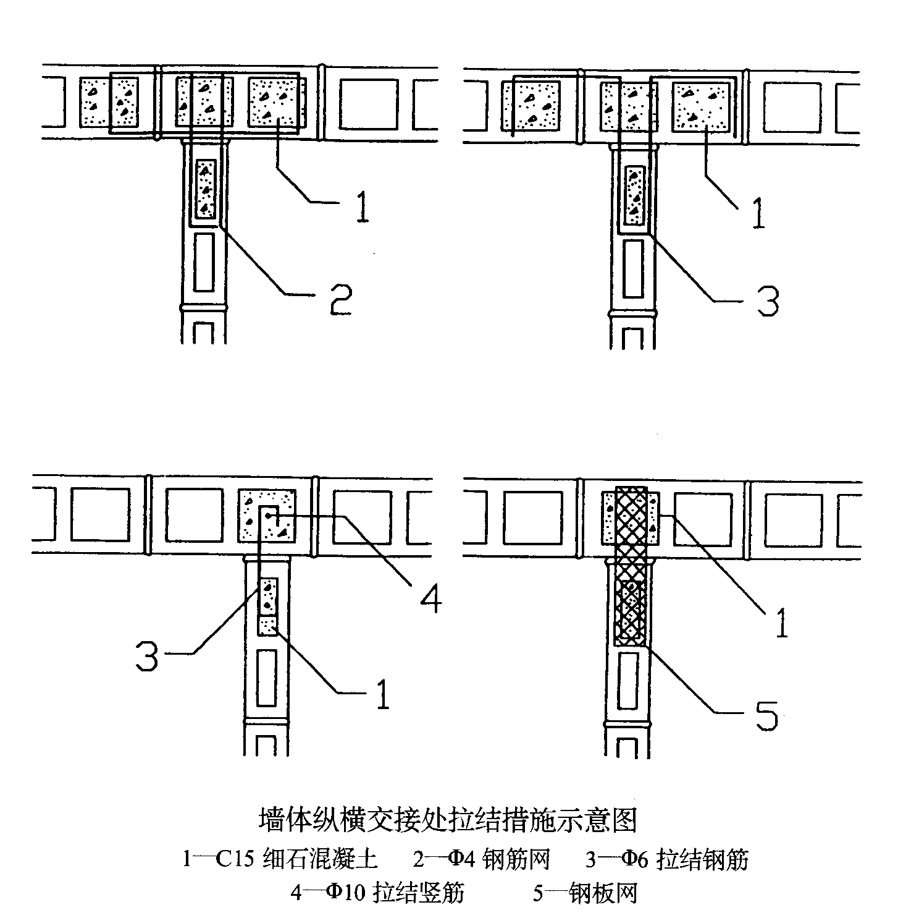

（7）、墙体的施工缝处必须砌成斜槎。如留斜搓确有困难时，则必须沿高度每600mm左右（符合砌块模数）设置2φ6拉结钢筋，钢筋伸入墙内每边不小于600mm。也可采用拉结钢网等其它措施。
（8）、砌筑墙端时，砌块必须与框架柱面或剪力墙靠紧，填满浆，并将柱或墙上预留的拉结钢筋展平，砌入水平灰缝中。
（9）、砌体上数第二皮应采用封底砌块倒砌，或采用辅助实心小砌块砌筑。最上一皮应隔日砌筑，即待下部砌体变形稳定后再砌最上面一皮，且应辅
采用辅助实心小砌块斜砌挤紧（见上图）。空隙处用砂浆填实或采用其它措施。
（10）、墙体每天砌筑高度应根据砌块与砂浆的材质。墙体部位、气温、风压等条件来确定。应避免连续砌筑引起墙体出现不均匀变形或裂缝。日砌高度控制在1.8m为宜。雨天施工日砌高度不宜超过1.2m 。
（11）、墙体表面的平整度、垂直度、灰缝的均匀度及砂浆的饱满程度等应参照有关施工规程执行并随时检查，校正所发现的偏差。
4、门窗洞与临时施工洞的砌筑与处理
（1）、门窗洞口要保证平直，门窗框与砌体间的空隙应用砂浆填实抹平。门窗框的安装方法可参考下图。

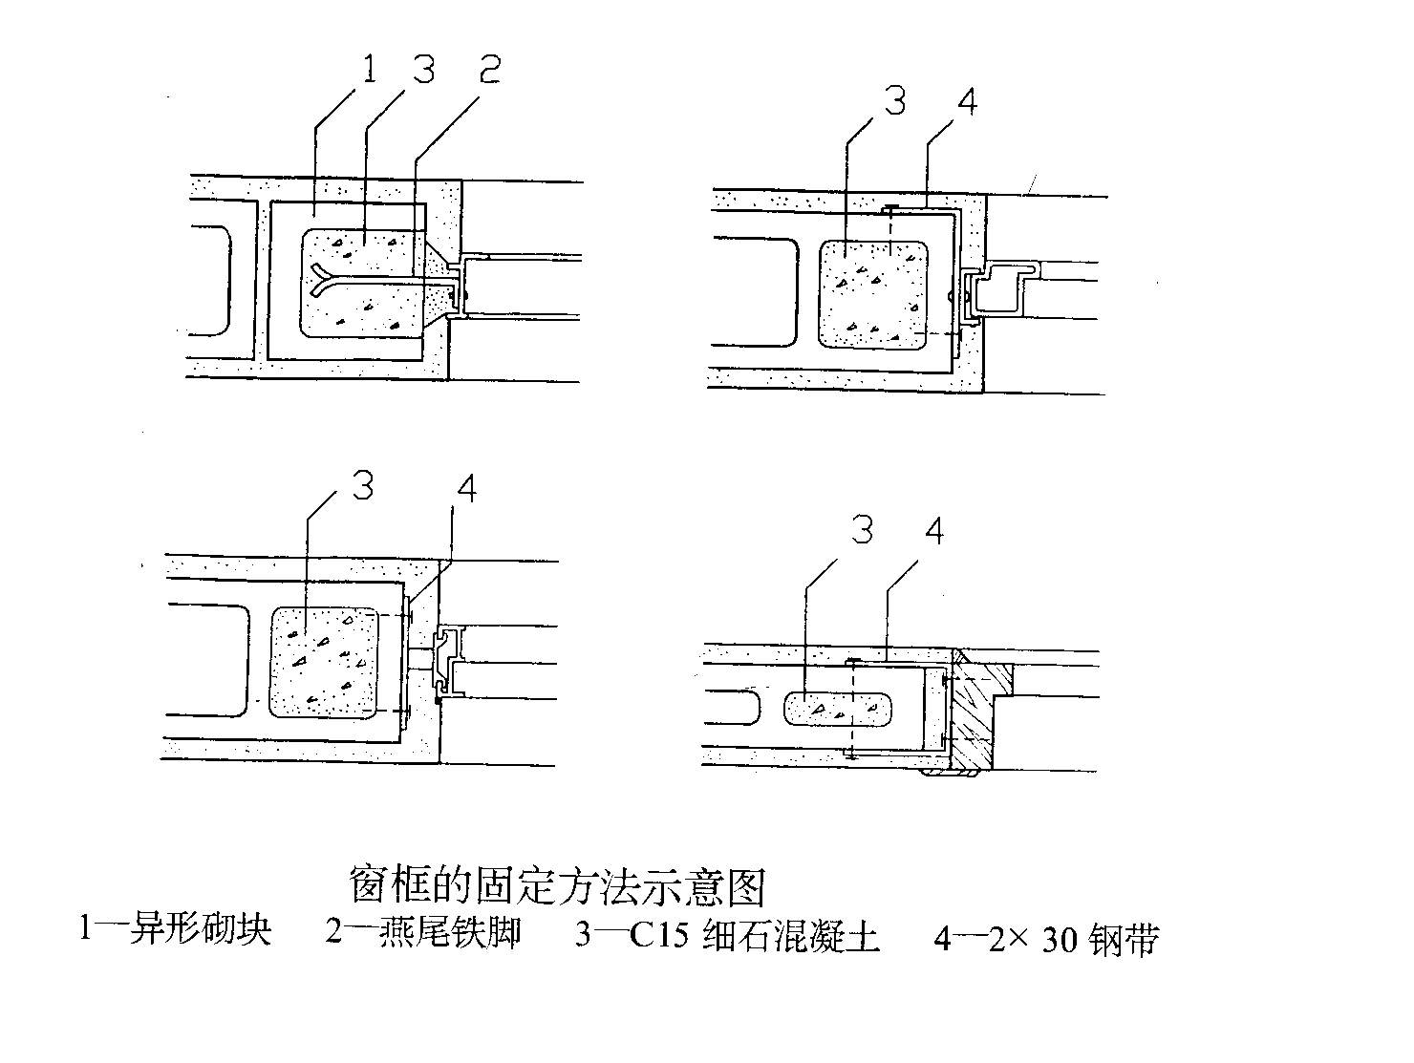

（2）、安装窗框前，混凝土窗台板的板面应平整。如无混凝土窗台板，窗台应采用实心或盲孔砌块砌筑，上部必须铺设钢筋并以水砂浆抹平（见下图），达到设计标高。
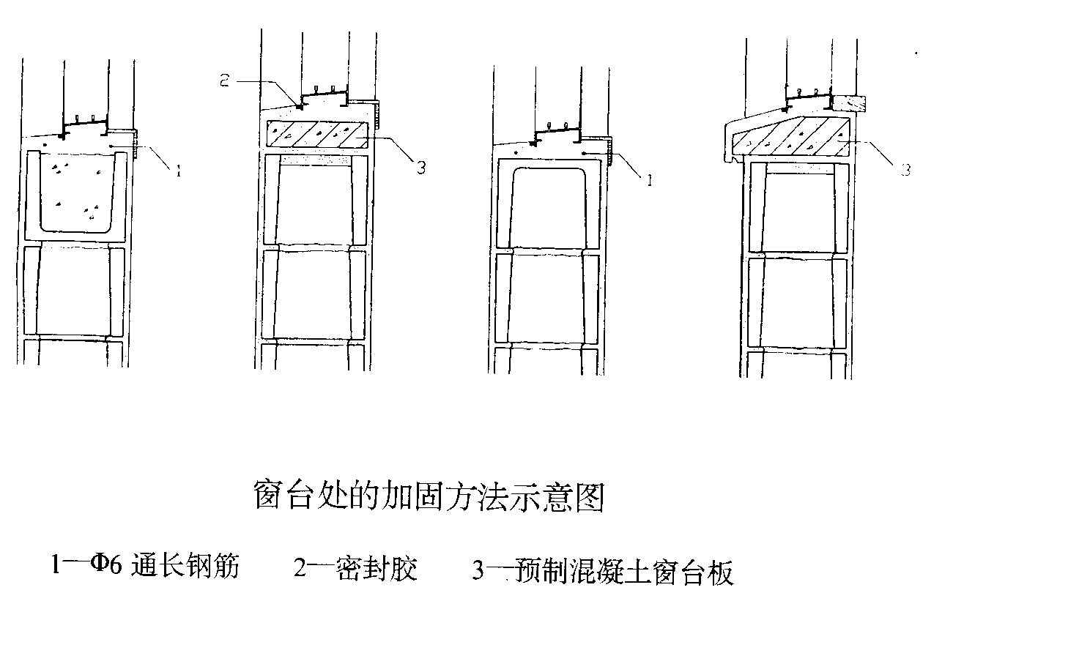

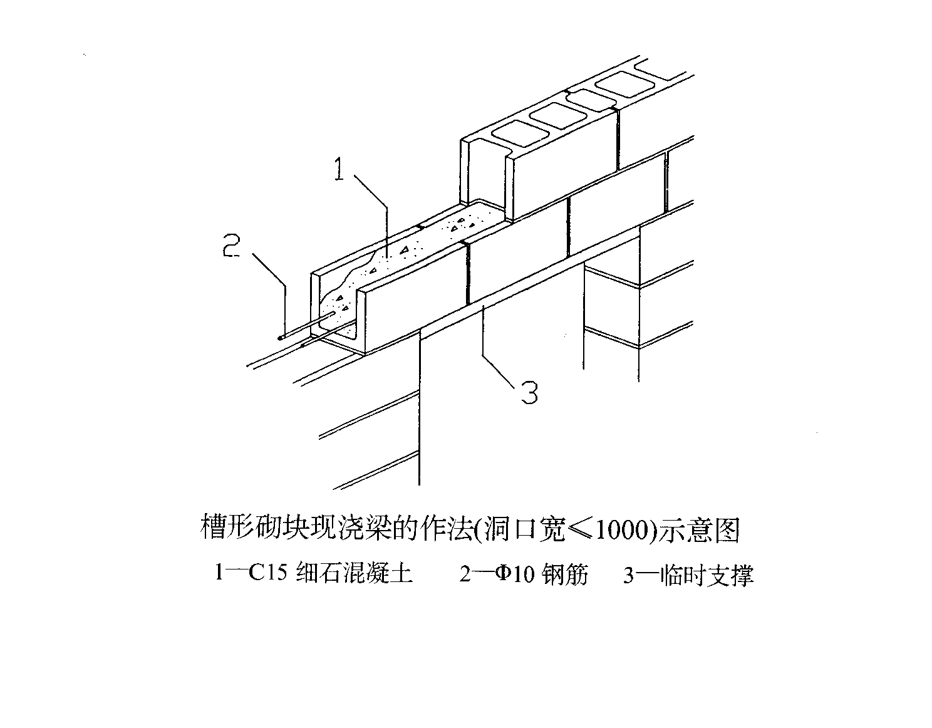
（3）、砌筑门窗洞时，应采用不低于M5的砂浆或细石混凝土填实靠近门窗洞边的孔洞。门窗顶如有砌体，应采用不低于M5的砂浆，按设计标高将预制钢筋混凝土过梁牢固砌入，或按设计要求采用槽型砌块现浇梁（见下图）。

（4）、施工中如需设置临时施工洞口，其侧边离交接处的墙面不应小于600mm，且顶部应设过梁。填砌施工洞口时所用砂浆强度等级应相应提高一级。
5、砌筑灰缝要求
（1）、灰缝应横平竖直、砂浆饱满、均匀密实。砂浆饱满度：水平缝不低于90％；竖直缝不低于70％。应边砌边勾缝，不得出现暗缝，严禁出现透亮缝。
（2）、灰缝厚度应均匀，一般应控制在8～12mm，埋设的拉结钢筋和钢网片必须展平埋置于砂浆中。
（二）质量标准：
1、保证项目：
（1）砖的品种、强度等级必须符合设计要求。
（2）砂浆品种符合设计要求，强度必须符合下列规定：
- 同品种、同强度等级砂浆各组试块的平均强度不小于1.0fk；
- 任意一组试块的强度不小于0.75fk。

第四节 屋面工程
屋面作法主要为柔性防水层为1.2厚合成高分子卷材，干铺油毡一层，面加40厚C20细石砼配4钢筋@150。在屋面结构和女儿墙结构完成后，清除杂物，结构层清除干净后用水冲洗，并检查有无渗漏，一旦了现要认真处理到不渗水为止，然后再作找坡找平层和防水层。对于管道洞口处，砼要填补密实，并泡水检查无渗漏后，再作防水层。屋面排水沟必须有坡度，确保屋面工程质量优良。

一、找平层施工
1、清理基层：将基层上的杂物清走，彻底清除上面的松散杂物。
2、按配合比拌合好水泥砂浆，水灰比不能过大，拌成干硬性砂浆，经过用2m压尺刮平打实后，木磨板磨平，然后用铁抹子压实磨光。要注意把死坑，死角的砂眼抹平。
3、屋面沟边、女儿墙脚、阴角等抹成圆弧。
4、砂浆凝固后浇水养护，养护时间一般不少于7天。

二、防水层施工
详见防水工程施工方法与工艺章节

三、保温隔热层施工
1、材料：水泥选用标号325号矿渣水泥；砂选用一般中砂，且洁净无杂质；陶粒主要有三大类，粘土陶粒，粉煤灰陶粒和页岩陶粒，图纸未能明确，施工时根据实际情况确定。
2、操作工艺：按设计要求用木板或泡沫板弹好墨线，装好分格板，并弹好厚度墨线；按配合比用混凝土搅拌机拌制，由远而近捣浇，并用平板震荡器振密实。防止陶粒上浮，然后原浆抹平，压光。

第五节 防水工程施工
本工程厨卫间防水主要采用聚合物水泥砂浆防水，外墙采用聚合物水泥基防水涂膜防水，屋面采用聚物改性沥青卷材防水。

一、改性沥青防水卷材施工
采用热熔法施工:将卷材背面用喷灯或火焰枪加热熔化，靠其自身熔化后的粘性与基层粘结在一起。
（一）、施工准备
防水层在15厚1︰3水泥砂浆找平层上，对找平层要求：
1、干燥且含水率不大于9%，检测方法：取1m见方的卷材覆盖在基层表面，静置3～4h，然后掀开卷材观察，若卷材及基层无水珠，水印，说明基层含水率满足要求
2、找平层设分格缝，缝宽30㎜，纵横间距不大于6m，分格缝兼作气道。
3、预埋φ26镀锌钢管与分格缝连通。
4、防水材料进场验收：厂家提供材料产品合格证，准用证，并同时配合监理取样送验。
5、消防准备：a、施工前申请动火证，施工现场进行热熔卷材防水施工时，不得有焊接等其他明火作业。b、施工现场应备有粉末灭火器或砂袋等。
（二）、卷材铺贴程序
1、总体顺序：先高跨，后低跨，先远后近，原则是防水层施工完后不得再往返行走。
2、铺贴方向与流水方向垂直。
3、长短边搭接不应小于100㎜，相邻两幅卷材的搭接应错开。
（三）、操作工作顺序
清理基层→涂刷基层处理剂→铺贴卷材附加层→热熔铺贴大面防水卷材→热熔封边→蓄水试验→保护层施工→质量验收
（四）、操作工艺要点
1、清理基层：将基层浮浆、杂物清扫干净。
2、 涂刷基层处理剂：基层处理剂一般为溶剂型橡胶改性沥青防水涂料或橡胶改性沥青冷胶粘剂。将基层处理剂均匀涂刷在基层，要薄厚均匀，形成一层厚度1～2㎜的整体防水层。
3、 铺贴附加层卷材；基层处理剂干燥后，按设计要求在构造节点部位铺贴附加层卷材。
4、热熔铺贴大面防水卷材：将卷材定位后，重新卷好，点燃火焰喷枪（喷灯）烘卷材底面与基层的交接处，使卷材与基层粘结牢固，应注意调节火焰的大小和移动速度，以卷材表层刚刚熔化为好（此时沥青的温度在200～230℃）之间。火焰喷枪与卷材的距离0.5m左右。若火焰太大或距离太近会烤透卷材，造成粘连，打不开卷；若火焰或距离远，卷材表层熔化不够，与基层粘结不牢。
5、热熔封边：把卷材搭接缝处用抹子挑开，用火焰喷枪烘烤卷材搭接处，火焰的方向应与施工人员前进的方向相反，随即用抹子将接缝处熔化的沥青抹平。
（五）、施工安全注意事项
1、热熔卷材施工可在－10℃的温度施工，施工不受季节限制。雨天、风天不得施工。
2、基层必须干燥，基层稍潮应用火焰喷枪烘烤干燥才能施工。
3、热熔卷材防水施工操作易着火，必须注意安全，施工现场不得有其他明火作业，遇屋面有易燃设备时，必须小心谨慎，以免引起火灾。
4、施工中必须遵照国务院颁发的《建筑安装工程安全技术规程》以及其他有关安全防火的专门规定。
5、火焰喷枪或汽油灯应设专人保管和操作，点燃火焰的喷枪口不准对着人或堆放卷材处，以防烫伤或着火。

二、柔性防水涂膜的施工
（一）、防水涂膜施工工艺
1、施工准备
材料的保管与使用
1)按防水工程需要进料，并应妥善贮存保管。材料应贮存在阴凉干燥处，环境温度不得高于70度，应有防火措施。
2)材料贮存期不超过一年。要根据每日需用量进行使用，最好当天尽快用完。每次开罐倒料后应及时加盖封严。
3)材料应有专门贮存地点，使之不受露水、雨淋、日晒的侵袭，并应远离火源。
4)夏、冬两季所用的固化剂应分开贮存，且不得相互混用。
5)材料或配料若不能一次用完，应及时盖严密封做短期贮存，并注意尽快用完。
2、施工机具的准备
施工机具应经常维修保养，使用前应进行检查，保证完好，否则应及时调拨补充备用。
3、基层要求及处理
1)涂膜防水的基层应坚实，具有一定强度；清洁干净，表面无浮土、砂粒等污物。
2)基层表面应平整、光滑、无松动，对于残留的砂浆块或突起物应以铲刀削平，结构的露筋、外露铁丝，铁件必须用砂浆覆盖或清除，不允许有凹凸不平及起砂现象。
3)平面基层可用1：3水泥砂浆抹成1%—2%的坡度；阴阳角处基层应抹成弧形；管道、地漏等细部基层应抹平压光，注意管道应高出。
4、材料的配制
1)按比例准确称量好甲料和乙料；先将甲料置入搅拌容器内，再随之加乙料，并立即开动电动搅拌器（转速为100~500r/min）搅拌3-5min，至充分拌合均匀即可使用。称量准确，甲乙料混合偏差控制在5%内，不得任意改变配比、加大甲料或乙料用量。
2)若甲乙料混合搅拌后粘度大，不易涂抹施工，则可加入重量为搅拌液的10%的甲苯或二甲稀释拌匀。禁止使用一般涂料所用的稀释剂或酮类稀释剂。
5、涂膜防水构造及施工顺序：
施工顺序是：基层处理→涂刷底层涂料（即聚氨酯底胶）→涂刷第一道涂膜防水层（聚氨酯涂膜防水材料）→涂刷第二道（或面层）涂膜防水层（聚氨酯涂膜防水材料）→稀撒石渣→保护层施工。
1)涂刷顺序应先涂垂直面、后水平面；先阴阳角及细部、后大面。每层涂抹方向应相互垂直。
2)在阴阳角、排水口、管道周围、预埋件及设备根部、施工缝或开裂处等需要增强防水抗渗性的部位，应做增补涂刷。
3)在前一层涂料固化干燥后，应先检查其上有无残留的气孔或气泡，如没有，即可涂刷施工；如有，则应用橡胶板刷将混合料用力压入气孔填实补平，然后再进行第一层涂膜施工。
4)涂刷第一道聚氨涂膜防水材料，用塑料或橡皮板刷均匀涂刮，做到厚薄一致，厚度约为1.5mm（即1.5kg/m2）。基层至少20mm，而排水口或地漏应低于防水基层。
5)基层应干燥，含水率以小于9%为宜，可用高频水分测定计测定，也可用厚为1.5-2.0mm的1m2橡胶板材覆盖基层表面，放置2-3h，若覆盖的基层表面无水印，且紧贴基层的橡胶板一侧也无凝结水痕，则基层的含水率即不大于9%。
6)对于不同种基层衔接部位、施工缝处，以及基层因变形可能开裂或已开裂的部位，均应嵌补缝隙，铺贴绝缘涂料及伸缩性很强的止水橡胶胶条进行补强。
6、涂膜施工工艺
1)涂膜底层涂料
a)配制：将聚氨酯甲组份料与底涂乙料按1：3~1：4（重量比）的比例，准确称量并混合搅拌均匀即成底层涂料。
b)涂抹：小面积施工可用油漆刷将配好的底层涂料细致均匀地涂刷在处理好的基层上。大面积施工应先用油漆刷沾底层涂料，将阴阳角、排水口、预埋件等细部均匀细致地涂抹一遍，再用长把刷在大面积基层上均匀地涂抹底层涂料。要注意涂抹均匀、厚薄一致，且不得漏涂。一般涂布用量以每平方米0.15-0.20kg为宜。涂抹后应间隔24h以上（具体时间应根据施工温度测定），待底层涂料固化干燥后，方可施工下道工序。
2)涂膜防水施工
a)配制聚氨酯涂膜防水材料，甲组份料：乙组份料=1：1.5（重量比）。
b)阴角做法：步骤同阳角做法。
c)管道根部：将管道用砂纸打毛，并用溶剂洗除油污，管根周围基层应清洁干燥；在管根周围及基层涂刷底层涂料；底层涂料固化后做增强涂布；增强层固化后再涂布第一道涂膜；涂膜固化后沿管道周围密实铺贴十字交叉的玻璃纤维布做增强涂布；增强层固化后再涂布第二道涂膜。
d)施工缝（或裂缝处理）：施工缝处往往变形较大，应着重处理，先以弹性嵌缝材料（勿用硅酮密封胶）填嵌裂隙，再涂刷底层涂料，固化后沿裂隙涂抹绝缘涂料（溶剂溶解的石蜡或石油沥表）后粘贴止水膨胀橡胶条（厚约2mm），增强层固化后再按规定顺序涂刷第一道及第二道涂膜。一次抹成，至少分两次抹成，否则容易产生鼓泡或气孔。
7、质量问题及处理方法
1)气孔、气泡
材料搅拌方式及时间掌握不好，或是基层未处理好，均可使涂膜产生气孔或扎泡。气孔或气泡直接破坏涂膜防水层的均匀和质地，形成渗漏水的薄弱部位。因此施工时应注意：材料搅拌应选用功率大、转速不太高的电动搅拌器，搅拌容器宜选用圆桶，以利于强力搅拌均匀，且不会因转速太快而将空气卷入拌合材料中，搅拌时间以2~5min为宜；涂膜防水层一定要清洁干净，不得有浮砂和灰尘，基层上孔隙应以基层涂料填补密实，然后施工第一道涂层。
每道涂层均不得出现气孔或气泡，特别是底部涂层若有气孔或气泡，不仅破坏本层的整体性，而且会在上层施工涂抹时因空气膨胀出现更大的气孔或气泡。因此对于出现的气泡或气孔，必须予以修补。对于气孔，应以橡胶板刷用力将混合材料压入气孔中填实，再进行增补涂抹；对于气泡，应将其穿破，除去浮膜，用处理气孔的方法填实，再做增补涂抹。
2)起鼓
基层质量不良，有起皮或开裂，影响粘结；基层不干燥，水分蒸发产生的压力使涂膜起鼓；在湿度大、且通风不良的环境施工，涂层表面易有冷凝水，冷凝水受热汽化可使上层涂膜起鼓。涂膜起鼓后就破坏了连续整体性，容易破损，必须及时修补。修补方法：先将起鼓部分全部割去，露出基层，排出潮气，待基层干燥后，先涂底层涂料，再依防水层施工方法逐层涂干，若加抹增强涂布则更佳。修补操作要注意，不要损坏。
3)翘边
涂膜防水层的端部或细部收头处出现同基层剥离翘边部分割去，将基层打毛、处理干净，再根据基材质选择与其粘结力强的底层涂料刮基层，然后按增强和增补做法仔细涂刷，最后按顺序分层做好涂膜防水层。
4)破损
涂膜防水层施工后、固化前，未注意保护，被其他工序施工时碰坏、划伤，或过早上人行走、放置工具，使防水层遭受磨损而变形损坏。
对于轻度损伤，可做增强涂刷、增补涂刷；对于破损严重者，应将破损部分割除（稍大一此），露出基层并清理干净，再按施工要求、顺序，分层补做防水层，并应加上增强、增补涂刷。
（二）、保护层的施工
柔性防水层施工完毕后，要采用一定的措施对防水膜进行保护，在顶板及屋面，分别采用细石混凝土及聚合物水泥砂浆进行保护。
1.细石混凝土及聚合物水泥砂浆保护层在施工中小心轻入，不允许破坏已硬化的防水膜。
2.底层顶板回填材料应符合设计要求，并小心摊铺、碾压，严禁夹杂大块石头或坚硬杂物。

三、 防水工程质量保证措施

为了使防水工程达到设计要求，项目经理部组织专业的防水施工队伍，施工人员和工人均经培训取得合格证书，以此保证本工程从施工管理到过程控制均达到优良标准。我们计划在施工中做到下列各项：
1、项目部除做好其它各项工作外，把防水工程作为我们管理的重要内容，由项目部总工程师亲自抓，必须设专人负责实施管理。
2、项目部组织有关工序的组长进行学习、讲解、完全领会设计者的设计意图及防水体系，并理解各项防水工程的详细做法和施工程序。并要求各组长落实到各个操作工人，使他们对工作的内容，要求达到标准心中有数。
3、加强管理，每道工序完成后要严格执行“三检”制度，不合格者不能进入下道工序，并责令返工，直到满足设计要求为止。
4、对防水工程的实施定人定责，保持防水施工人员的稳定，一般情况下，不随意更换防水施工人员。
5、针对每种防水工程，编制操作流程图，操作人员按图中规定的工序和做法施工，违反者重罚。
6、严把材料质量关，不进“三无”产品，对每批进货，按规定进行检查，对材料进行统筹计划，不要乱进货，尽量减少进货次数。
7、材料到工地后，应储存在临时仓库，临时仓库应有防雨、防晒、防潮措施，同时不同厂家、不同种类，不同批量的防水材料应分开堆放。并按要求进行登记、标识。
8、对仓库材料设专人管理；领用登记，当班领、当班用，严格禁止防水卷材到处堆放，对有损坏的材料，一律报费。

